靜宜大學資工系112學年度第1學期第2次畢業專題會議記錄
(專題名稱：以各項指標數據打造選股策略)

時 間：中華民國112年12月26日（星期二）13時00分
地 點：主顧507
主 席：謝孟諺老師 紀錄：張珈銘同學
出席人員：謝孟諺老師、資工三B張珈銘同學 資工三B施富喬同學、資工三B王煜升同學
列席人員：無
請假人員：無

- 主席致詞
會議開始
- 確認上次會議紀錄
- 中華民國112年09月21日（星期四）13時30分
- 上次會議決議事項執行情形
提案一：大致確認專題方向
- 工作報告
1. 全部組員：研究股票爬蟲

- 討論事項
提案一
案由：決定選股的根據是哪一項數據
說明：
1. 開會情形如【照片1】。
2. 暫定使用短時間量增股及股價突破一周平均價
- 散會

OOO學年度第O學期第O次畢業專題會議—附件一

專題開會情形：

照片1：  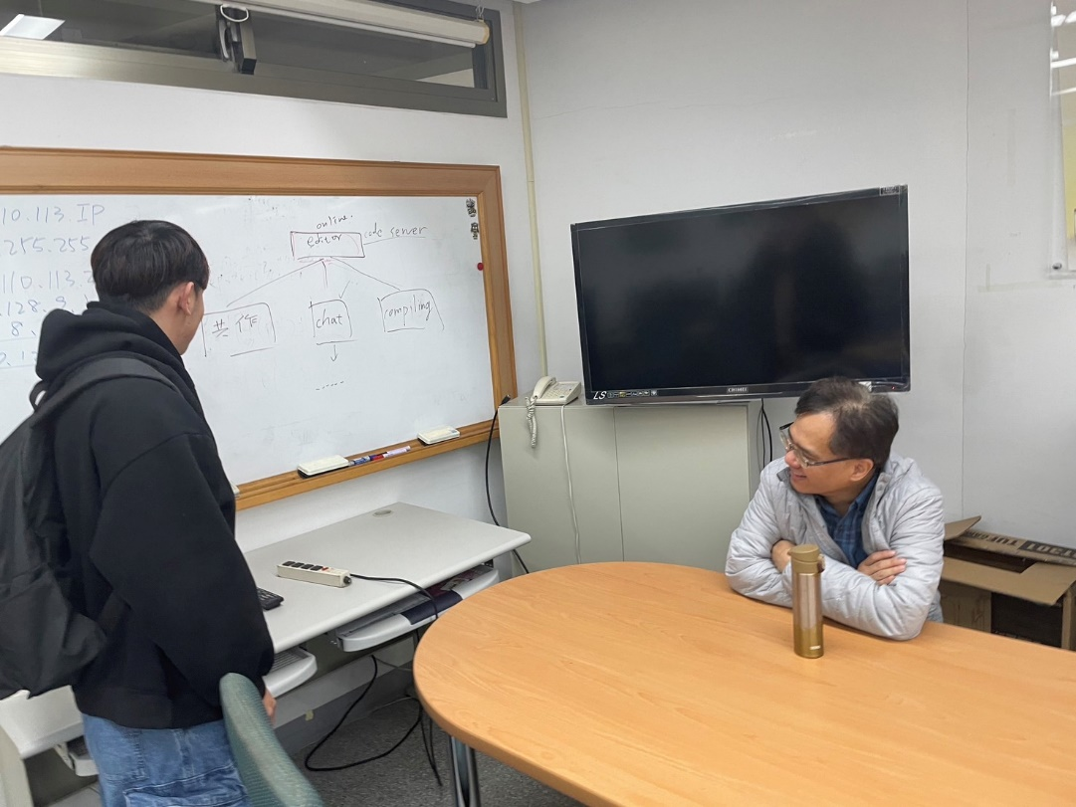 | 照片2：
說明1： 討論 | 說明2：

